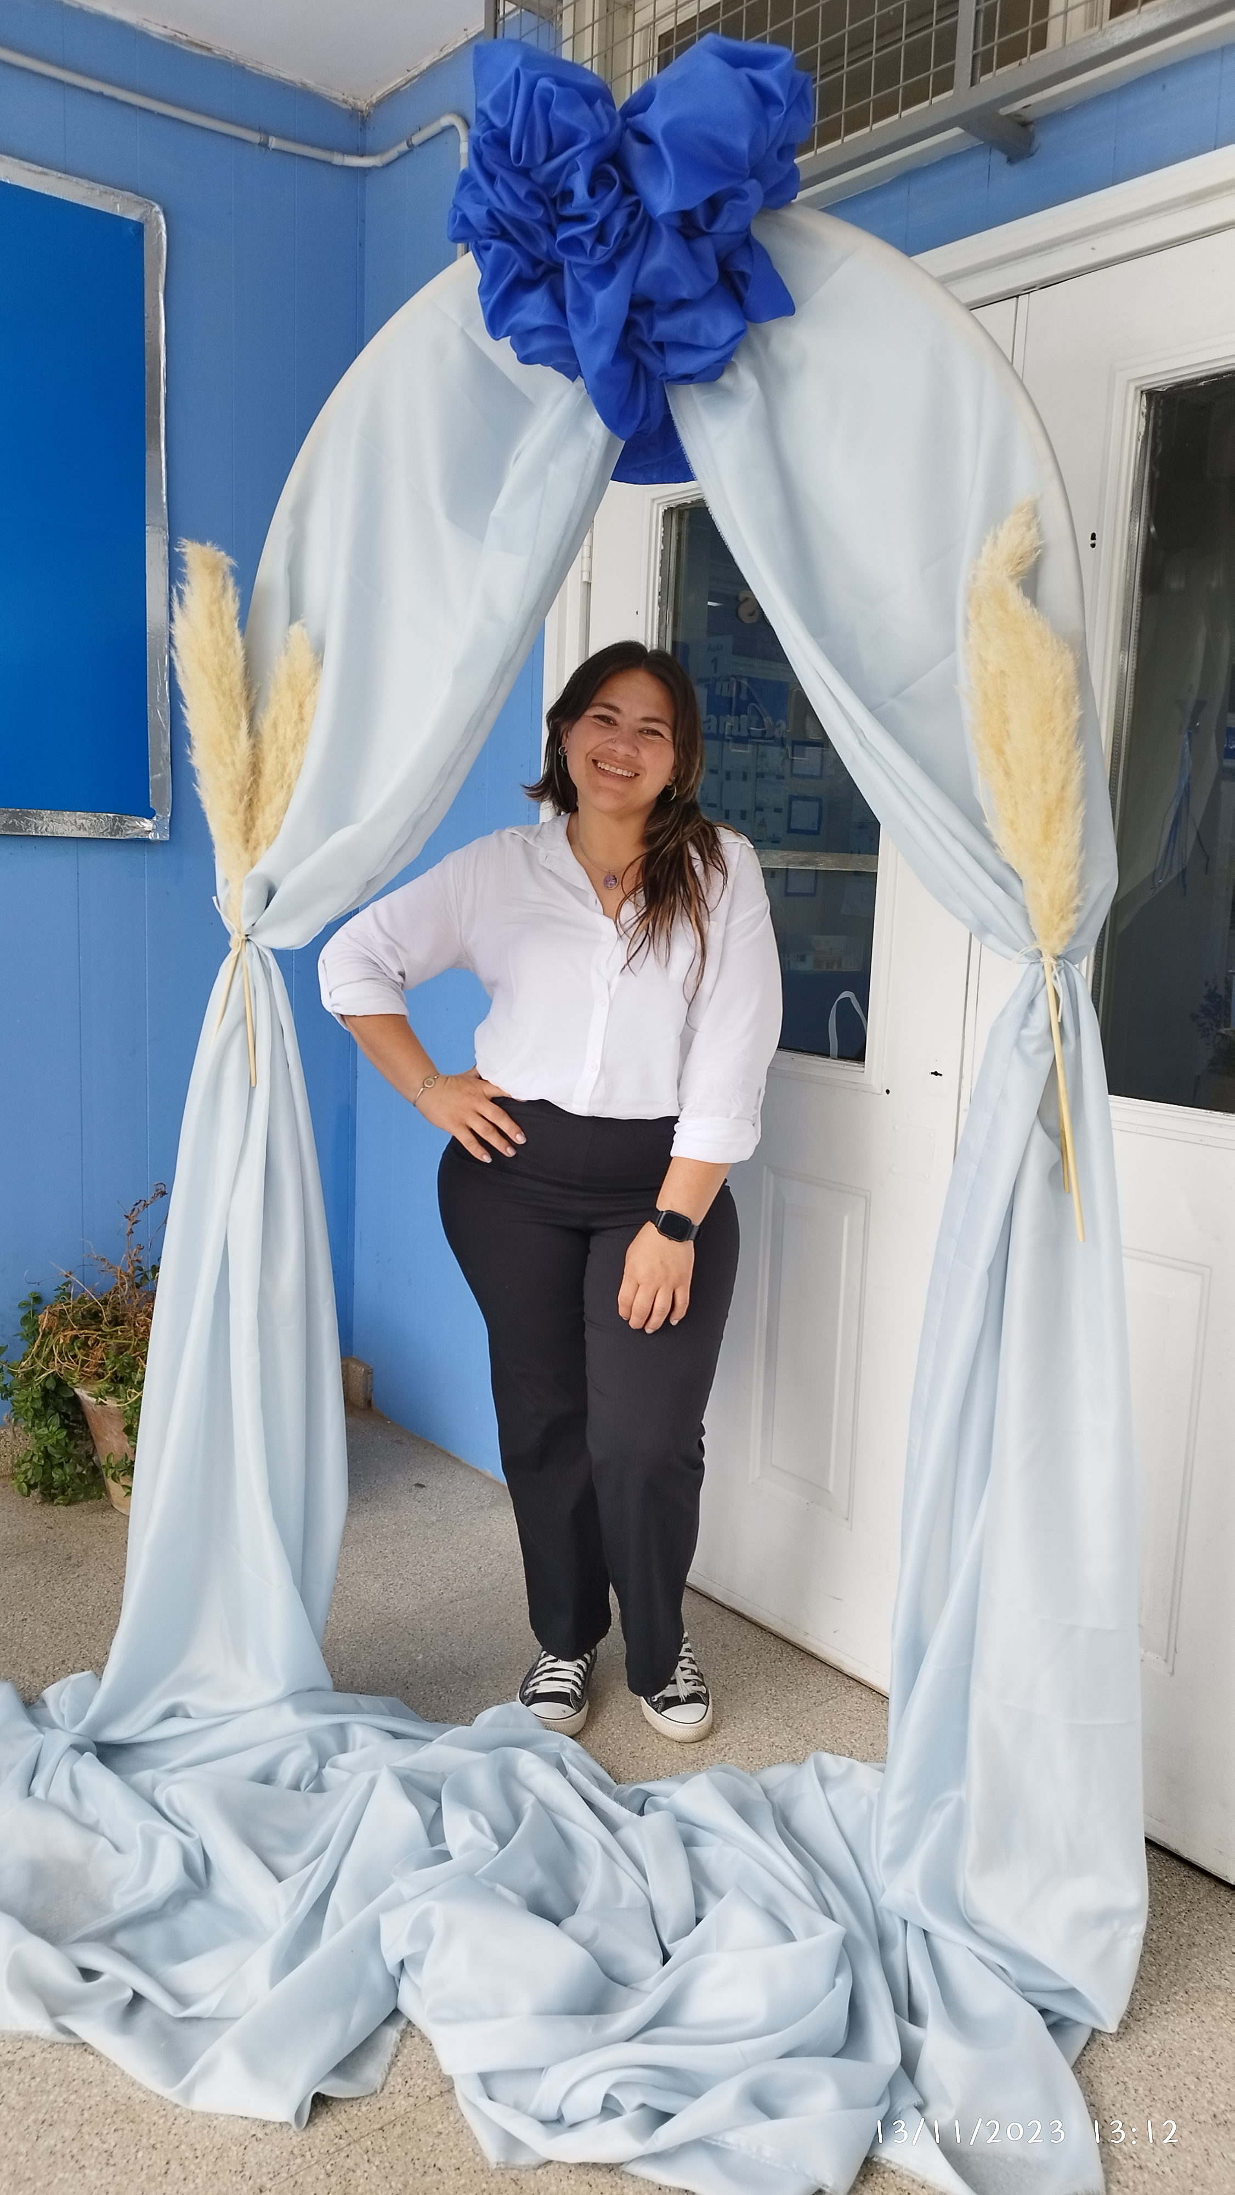 |  |  |  | ROMINA GISELLE  ORTIZ

Experiencia
2023-ACTUALIDAD Vicedirectora de educación primaria para Dirección de Cultura y Educación de Buenos Aires.
EP30. EP44

2008-2023 Maestra de grado para Dirección de Cultura y Educación de Buenos Aires.
EP 46. EP33. EP38. EP39. EP24. EP11. EP47. EP9. EP44. EP16. EP41

2007 Maestra de Apoyo para el Obispado de San Miguel.

Formación
- INSTITUTO MARÍA MADRE NUESTRA, Pilar, Buenos Aires
Título de secundario. Orientación en Arte, Diseño y Comunicaciones. (Completo, año de egreso 2005)
- INSTITUTO MARÍA MADRE NUESTRA, Pilar, Buenos Aires
Título profesional. Profesorado de EGB 1 y 2. (completo, año de egreso 2012)
- INSTITUTO MARÍA MADRE NUESTRA, Pilar, Buenos Aires
Profesorado de INGLES (incompleto año 2012-2013)
- ISFD 52, San Isidro, Buenos Aires
Profesorado de Inglés (incompleto año 2018)
- Universidad Nacional de J. C. Paz
Licenciatura en gestión gubernamental (actualmente cursando)
- ACADEMIA CELC
Inglés (actualmente cursando)

FECHA DE NACIMIENTO: 28-03-1988
LUGAR: Pcia Roque Saenza Peña, Chaco, Argentina
DNI: 33.675.388

Argentina, Buenos Aires, Pilar, Manuel Alberti, CP. 1667
Santa Eulalia 1720, entre Cattaneo y Almonacid.
 |  | Tel: 0111564941567
 |  | Mail: giselleortiz2803@gmail.com

Otros Conocimientos

En Informática
Manejo de diversos procesadores de texto, de cálculos y programas de presentación.
Poseo muy buena redacción.

Características Personales
Tengo experiencia en gestión de grupos de trabajo.
Sumamente diplomática, sensata ante la toma de decisiones bajo presión y organizada.
Soy una persona operativa, resolutiva y servicial, siempre motivada ante los nuevos desafíos, tengo facilidad para adquirir conocimientos en nuevas áreas.

Me considero una persona simpática, agradable y muy respetuosa.

